РОССИЙСКИЙ УНИВЕРСИТЕТ ДРУЖБЫ НАРОДОВ

**Факультет физико-математических и естественных наук**

**Кафедра прикладной информатики и теории вероятностей**

ОТЧЕТ

по лабораторной работе № 6

дисциплина:Cетевые технологии

Студент: Шутенко Виктория Михайловна

Группа: НФИ-бд-03-19

**МОСКВА**

2021 г.

Цель работы: Получение навыков настройки службы DHCP на сетевом оборудовании для распределения адресов IPv4 и IPv6.

Задания для выполнения

**Постановка задачи**

Задана топология сети.Требуется настроить на маршрутизаторе, имеющим адрес 10.0.0.1, DHCP- сервис по распределению IPv4-адресов из диапазона 10.0.0.2 – 10.0.0.253.

**Ход работы:**

1. Я запуститла Packet Tracer и создала новый проект.

2. В рабочем пространстве разместила маршрутизатор 1941, коммутатор 2960

и оконечное устройство PC и соединила их в соответствии с топологией. (Рисунок 1)

3. Настроила DHCP-сервер на маршрутизаторе:

– Присвоила IPv4-адрес 10.0.0.1 с маской 255.255.255.0 интерфейсу маршрутизатора, интерфейс сделала активным (Рисунок 2):

**R1#configure terminal**

**R1( config )#interface gigabitEthernet 0/0**

**R1(config−if )#ip address 10.0.0.1 255.255.255.0**

**R1(config−if )#no shutdown**

**R1 ( c o n f i g − i f ) # e x i t**

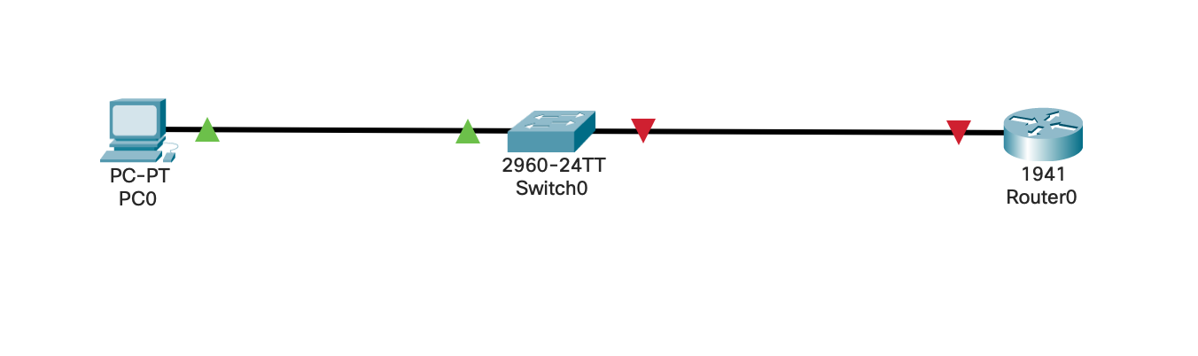

Рисунок 1. Построение сети

3. Настроила DHCP-сервер на маршрутизаторе.

– Из диапазона выдаваемых для оконечных устройств адресов исключила адрес самого маршрутизатора (10.0.0.1) и адрес 10.0.0.254, который также обычно резервируется для маршрутизаторов (Рисунок 3):

**R1#configure terminal**

**R1(config)#ip dhcp excluded−address 10.0.0.1**

**R1(config)#ip dhcp excluded−address 10.0.0.254**

– Задала имя для настраиваемого диапазона адресов, распределяемых по DHCP: **R1(config)#ip dhcp pool USERNAME**

Вместо username укажите мой логин.

– Задала адрес маршрутизатора по умолчанию, адрес сети, из которой

будут выдаваться адреса, а также дополнительную информацию в виде адреса DNS-сервера (10.0.0.10), имени домена (username.net).

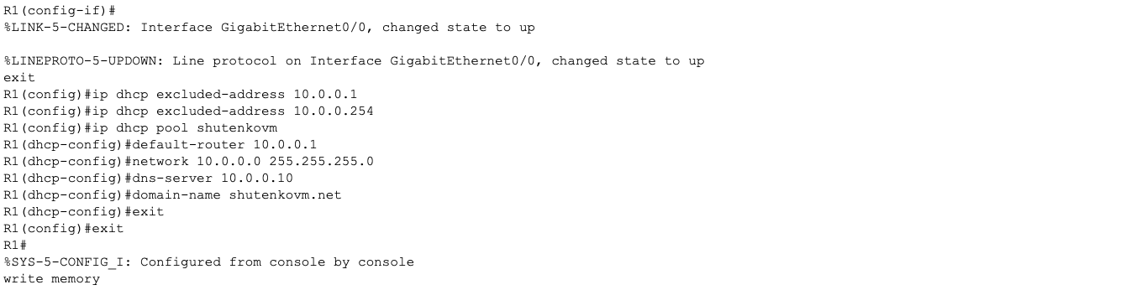

Рисунок 2. Присвоение IPv4-адреса 10.0.0.1 с маской 255.255.255.0 интерфейсу маршрутизатора; исключение адреса самого маршрутизатора (10.0.0.1) и адреса 10.0.0.254; задание DNS-сервера (10.0.0.10), имени домена (username.net).

Просмотрела текущую конфигурацию на маршрутизаторе:

**R1#show running−config**

Убедилась, что верно задали настройки.

Посмотрела, какой диапазон адресов выделяется для распределения: **R1#show ip dhcp pool**

– Посмотрела список всех IP-адресов и сопоставленных с ними MAC-адресов, которые были выданы DHCP-сервером (Рисунок 3):

**R1#show ip dhcp binding**

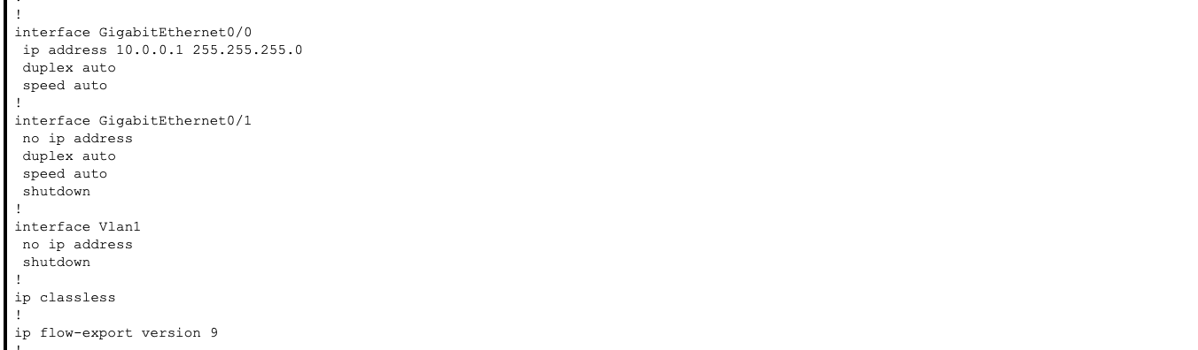

Рисунок 3. Список всех IP-адресов и сопоставленных с ними MAC-адресов

Перешла в режим моделирования (Simulation) (Рисунок 4). В фильтрах событий (Event Filters) оставила только события DHCP. Нажала Play для начала моделирования. В настройках PC1 указала DHCP для IP-конфигурации интерфейса. Убедилась, что устройству будет назначен адрес из настроенного на маршрутизаторе диапазона. Просмотрела содержимое пакетов DHCP по списку событий (Рисунок 6).

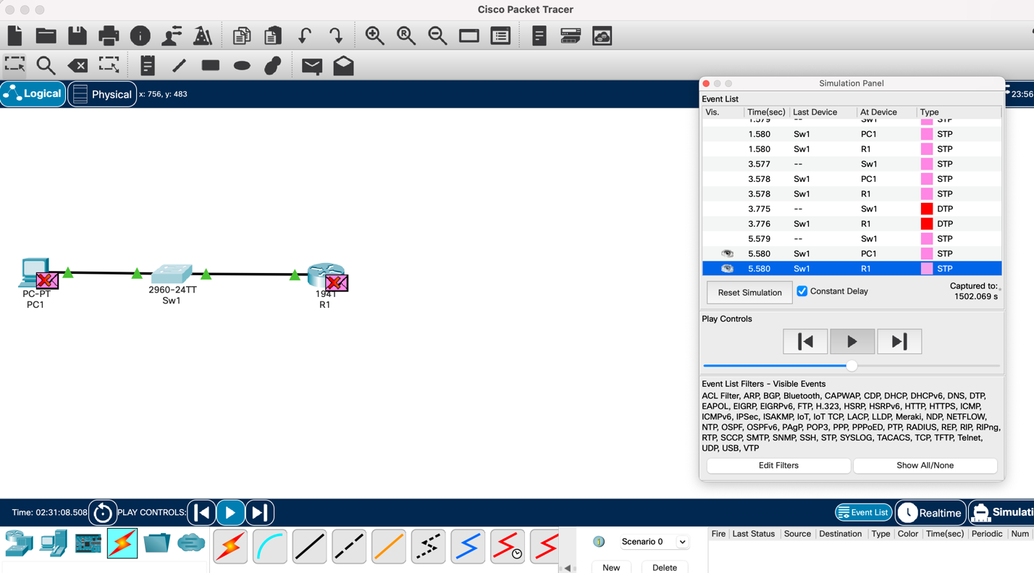

Рисунок 4. Запуск режима моделирования (Simulation)

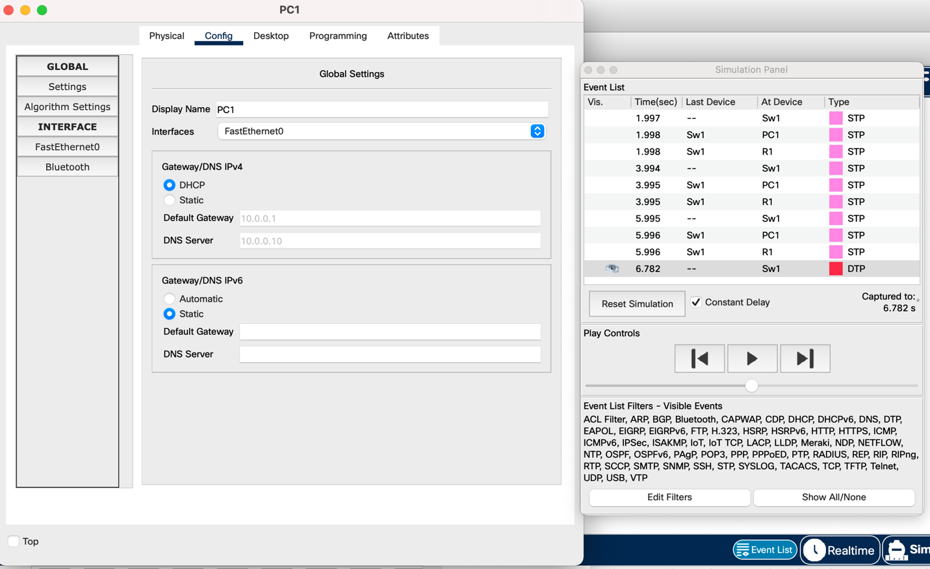

Рисунок 5. Настройка DHCP

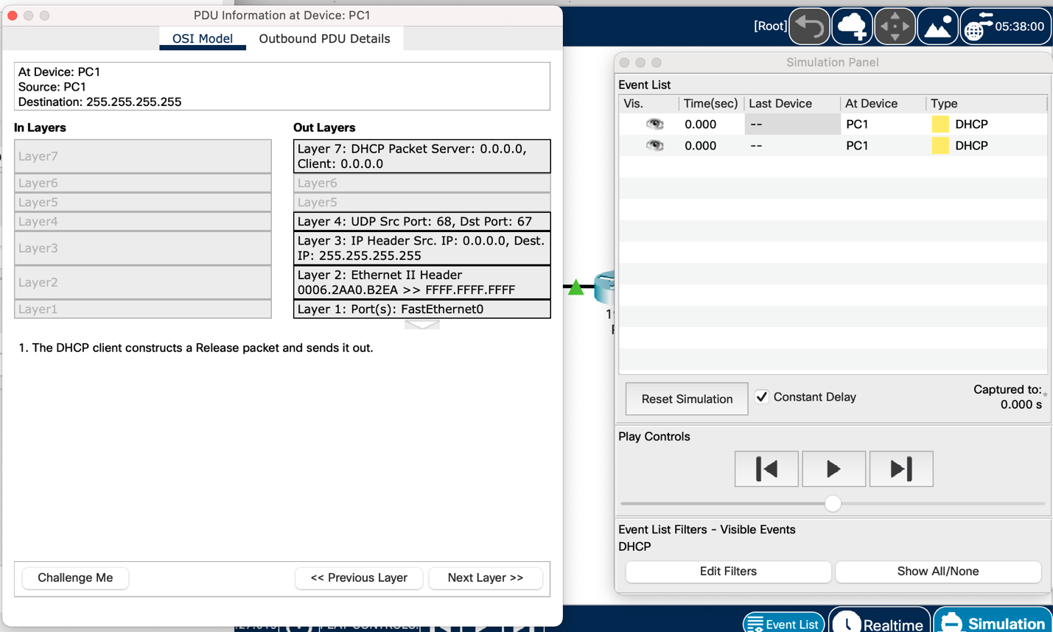

Рисунок 6. Просмотр пакетов

– Переключила в режим реального времени и посмотрела информацию об адресе на оконечном устройстве, воспользовавшись командой ipconfig в терминале PC1 (Рисунок 7).

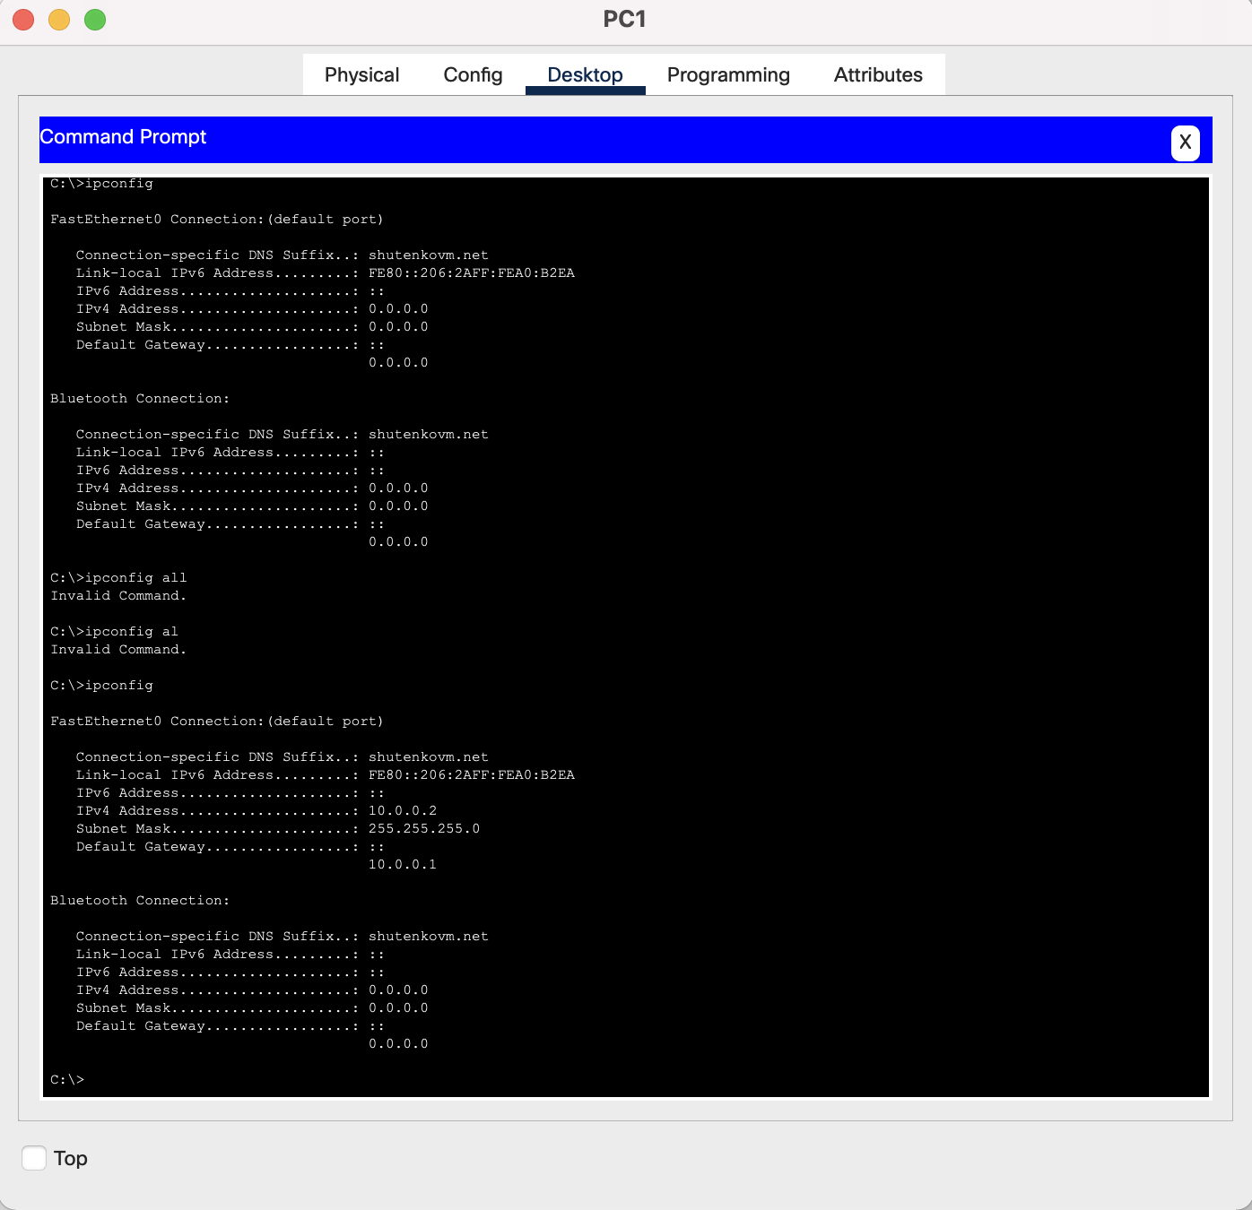

Рисунок 7.  Ipconfig

– На маршрутизаторе посмотрела изменения в выводе информации по диапазону адресов для распределения (Рисунок 8):

**R1#show ip dhcp pool**

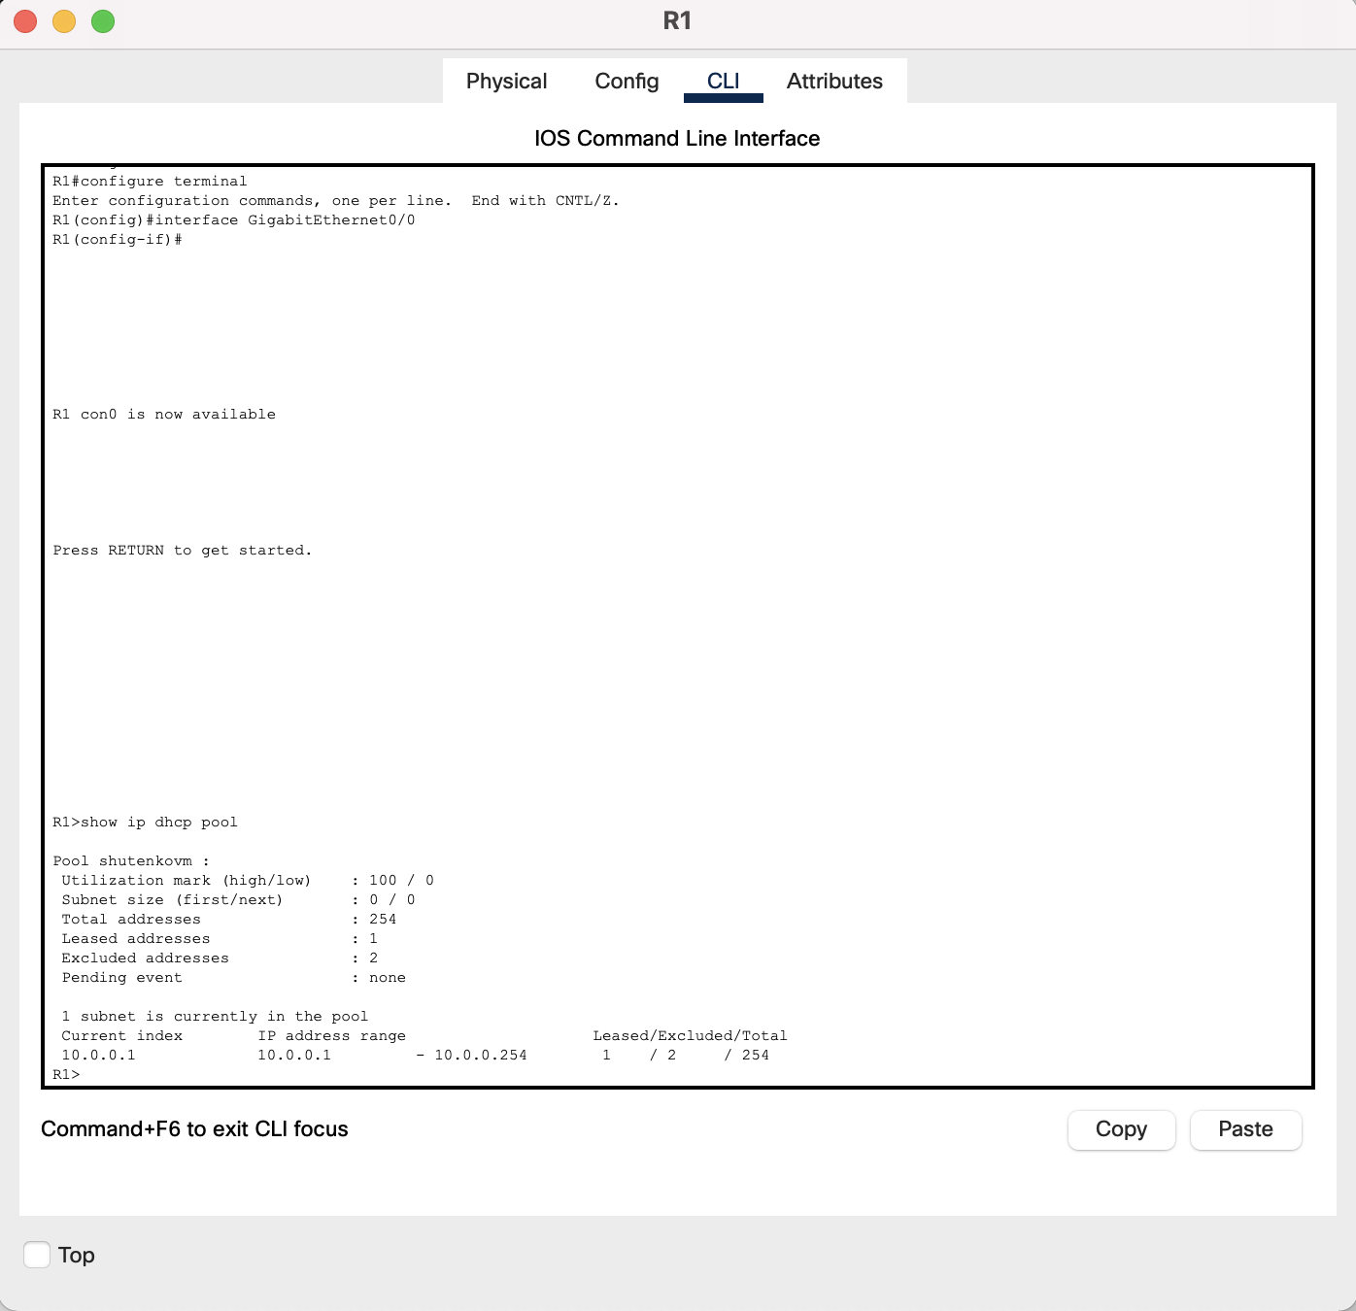

Рисунок 8. Просмотр изменений в выводе информации по диапазону адресов

Настройка DHCP в случае IPv6 6.3.2.1. Постановка задачи

Требуется:

– обеспечитьавтоконфигурированиеIPv6-адресовдляPC1иPC2(SLAAC);

– настроитьнамаршрутизатореDHCPv6-серверпораспределениюIPv6-адресов

без сохранения состояния для PC2;

– настроитьнамаршрутизатореDHCPv6-серверпораспределениюIPv6-адресов

с сохранением состояния для PC1.

Ход работы:

1. Запустила PacketTracer. Создала новый проект.

2. В рабочем пространстве разместила маршрутизатор 1941, два коммутатора

2960, два оконечных устройства PC и соедините их в соответствии с топологией.

3. На маршрутизаторе разрешила маршрутизацию unicast-адресовIPv6:

**R1>enable**

**R1#configure terminal**

**R1( config )#ipv6 unicast −routing**

4. На маршрутизаторе на интерфейсе g0/0 назначила адрес 2000::1/64 и сделала интерфейс активным (Рисунок 9):

**R1#configure terminal**

**R1( config )#interface gigabitEthernet 0/0**

**R1(config−if )#ipv6 address**

**R1(config−if )#ipv6 enable**

**R1(config−if )#no shutdown R1 ( c o n f i g − i f ) # e x i t**

**R1( config )#exit**

**R1#write memory**

5. На маршрутизаторенаинтерфейсеg0/1назначьтеадрес2001::1/64исделайте интерфейс активным:

**R1#configure terminal**

**R1( config )#interface gigabitEthernet 0/1**

**R1(config−if )#ipv6 address**

**R1(config−if )#ipv6 enable**

**R1(config−if )#no shutdown**

**R1 ( c o n f i g − i f ) # e x i t**

**R1( config )#exit**

**R1#write memory**

**2001::1/64**

6. НамаршрутизаторепосмотритеинформациюобадресеLink-localнаинтер- фейсах:

**R1#show ipv6 interface brief**

7. Перейдитеврежиммоделирования(Simulation).Вфильтрахсобытий(Event Filters) оставьте только события DHCPv6 и NDP. Нажмите Play для начала моделирования. В настройках IPv6 configuration интерфейса PC1 укажите Automatic для автоматической настройки адреса. Убедитесь, что устройству будет назначен адрес в соответствии с проведённой на маршрутизаторе на- стройкой. Просмотрите содержимое пакетов DHCPv6 по списку событий. В отчёте опишите изменения, которые происходят в PDU в процессе выдачи адреса оконечному устройству, какие события происходят по модели ISO/OSI.

8. Переключитесьврежимреальноговремениипосмотритеинформациюобад- ресенаоконечномустройстве,воспользовавшиськомандойipconfig /all в терминале PC1. Прокомментируйте в отчёте полученную информацию.

9. ВнастройкахIPv6configurationинтерфейсаPC2укажитеAutomaticдляав- томатической настройки адреса. Убедитесь, что устройству будет назначен адрес в соответствии с проведённой на маршрутизаторе настройкой.

10. ПрипомощиутилитыpingПроверьтедоступностьPC1иPC2поназначенным им адресам.

11. НамаршрутизаторенастройтеDHCPv6безсохранениясостояниядляинтер- фейса g0/1:

– ЗадайтеосновныепараметрыDHCPv6-сервера:

R1#configure terminal

R1( config )#ipv6 dhcp pool STATELESS_USERNAME R1(config−dhcpv6)#domain−name username.net R1(config−dhcpv6)#dns−server 2001::10

R1( config −dhcpv6)#exit

R1( config )#exit

R1#write memory

Вместо username укажите ваш логин (инициалы и фамилия, записанные

латинскими буквами без пробелов).

– Настройтеинтерфейсg0/1дляработысDHCPv6безсохранениясостояния:

Королькова А. В., Кулябов Д. С. Сетевые технологии. Лабораторный практикум 91

R1#configure terminal

R1( config )#interface gigabitEthernet 0/1 R1(config−if)#ipv6 dhcp s e r v e r STATELESS_USERNAME R1(config−if)#ipv6 nd other−config−flag

R1 ( c o n f i g − i f ) # e x i t

R1( config )#exit

R1#write memory

12. Перейдитеврежиммоделирования(Simulation).Вфильтрахсобытий(Event Filters) оставьте только события DHCPv6. Нажмите Play для начала моделиро- вания. Просмотрите содержимое пакетов DHCPv6 по списку событий. В отчёте опишите изменения, которые происходят в PDU в процессе выдачи адреса оконечному устройству PC2, какие события происходят по модели ISO/OSI.

13. Переключитесьврежимреальноговремениипосмотритеинформациюобад- ресенаоконечномустройстве,воспользовавшиськомандойipconfig /all в терминале PC2. Прокомментируйте в отчёте полученную информацию.

14. НамаршрутизаторенастройтеDHCPv6ссохранениемсостояниядляинтер- фейса g0/0:

– ЗадайтеосновныепараметрыDHCPv6-сервера:

R1#configure terminal

R1( config )#ipv6 dhcp pool STATEFULL_USERNAME R1(config−dhcpv6)#domain−name username.net R1(config−dhcpv6)#dns−server 2000::10 R1(config−dhcpv6)#address prefix 2000::/64 R1( config −dhcpv6)#exit

R1( config )#exit

R1#write memory

Вместо username укажите ваш логин (инициалы и фамилия, записанные

латинскими буквами без пробелов).

– Настройтеинтерфейсg0/0дляработысDHCPv6ссохранениемсостояния:

R1#configure terminal

R1( config )#interface gigabitEthernet 0/0 R1(config−if)#ipv6 dhcp s e r v e r STATEFULL_USERNAME R1(config−if )#ipv6 nd managed−config−flag

R1 ( c o n f i g − i f ) # e x i t

R1( config )#exit

R1#write memory

15. Перейдитеврежиммоделирования(Simulation).Вфильтрахсобытий(Event Filters) оставьте только события DHCPv6. Нажмите Play для начала моделиро- вания. Просмотрите содержимое пакетов DHCPv6 по списку событий. В отчёте опишите изменения, которые происходят в PDU в процессе выдачи адреса оконечному устройству PC1, какие события происходят по модели ISO/OSI.

92 16.

17.

Лабораторная работа No 6. Адресация IPv4 и IPv6. Настройка DHCP

Переключитесьврежимреальноговремениипосмотритеинформациюобад- ресенаоконечномустройстве,воспользовавшиськомандойipconfig /all в терминале PC1. Прокомментируйте в отчёте полученную информацию. Намаршрутизаторепосмотритеизмененияввыводеинформацииподиапа- зону адресов для распределения:

R1#show ipv6 dhcp pool

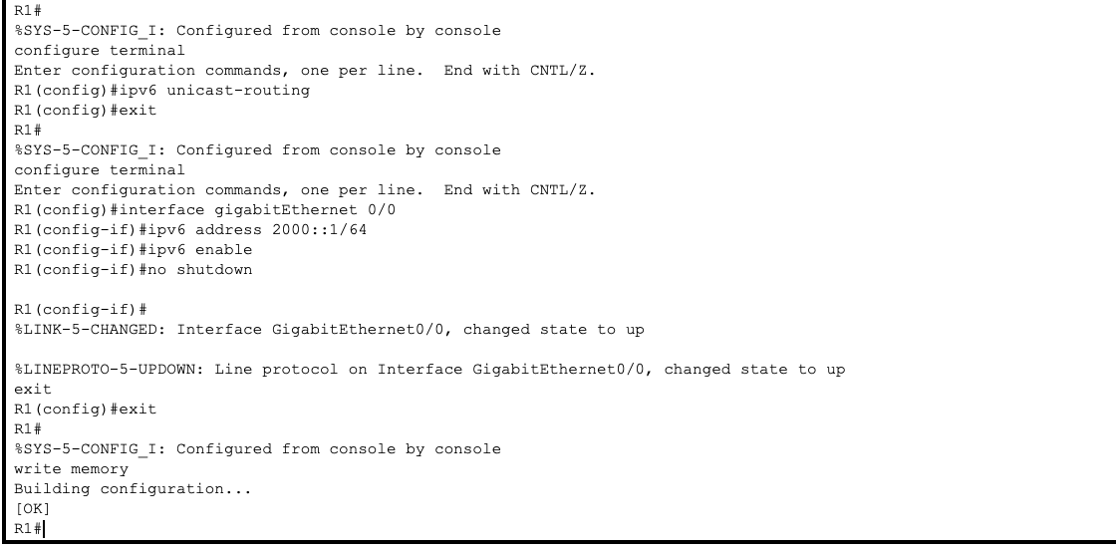

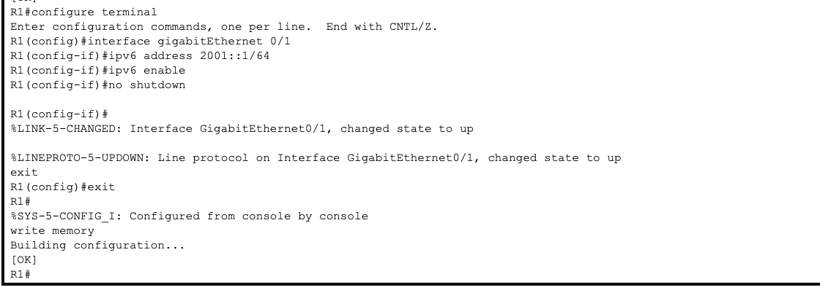

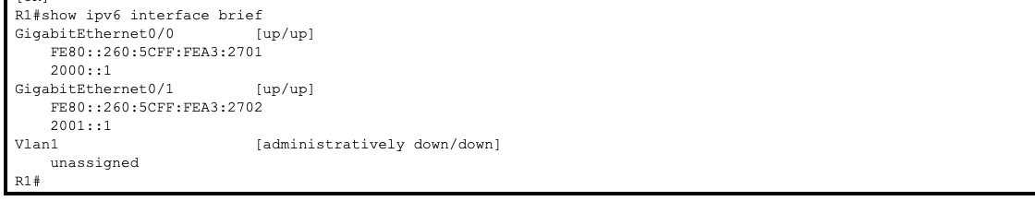

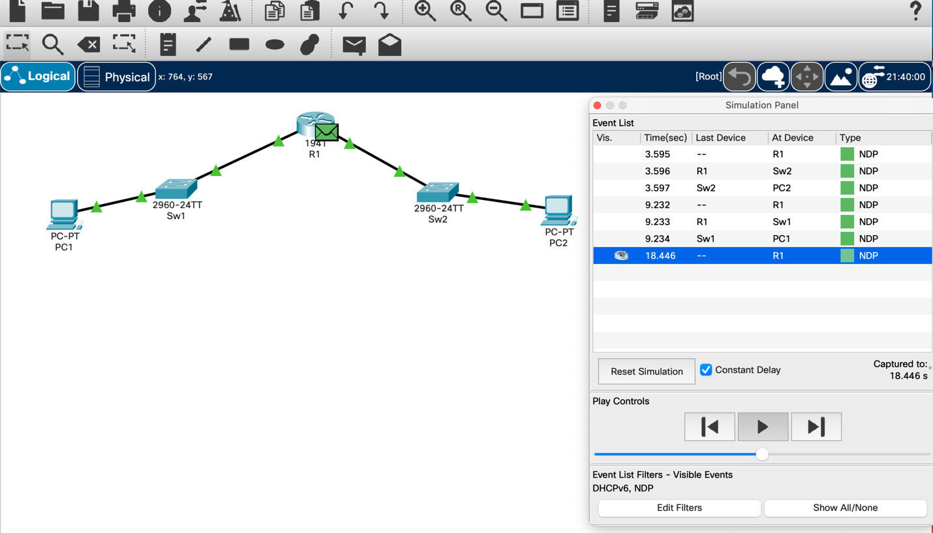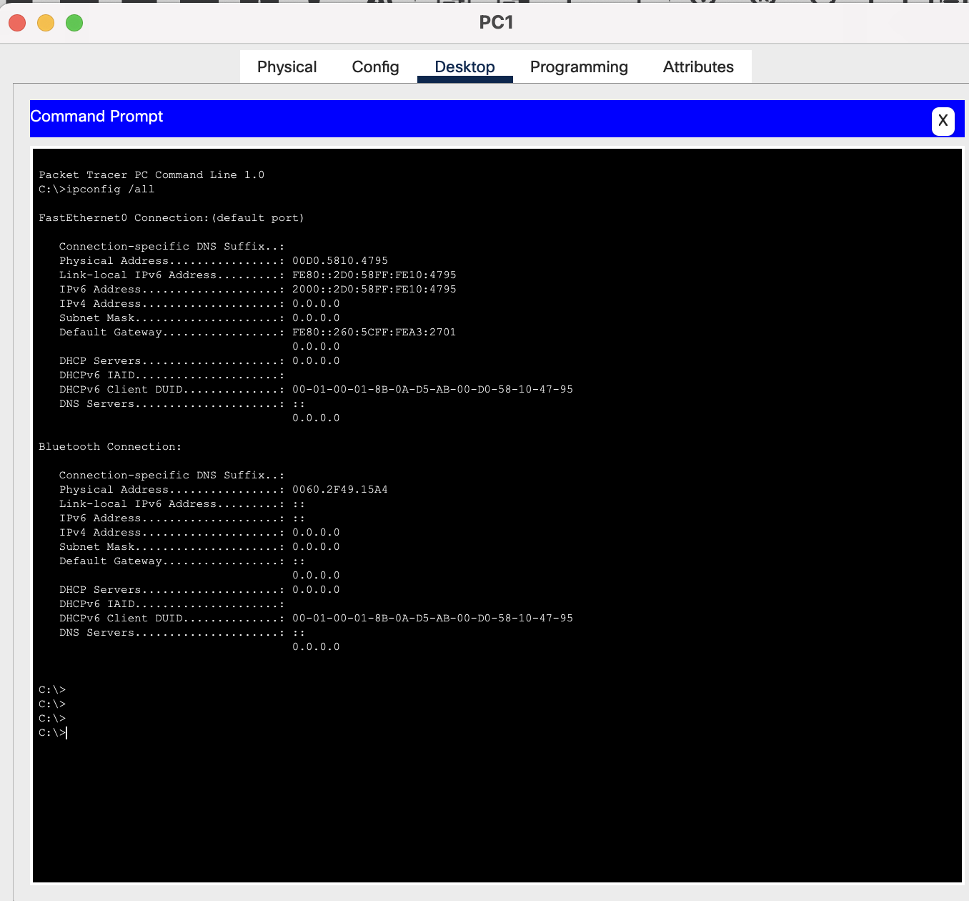

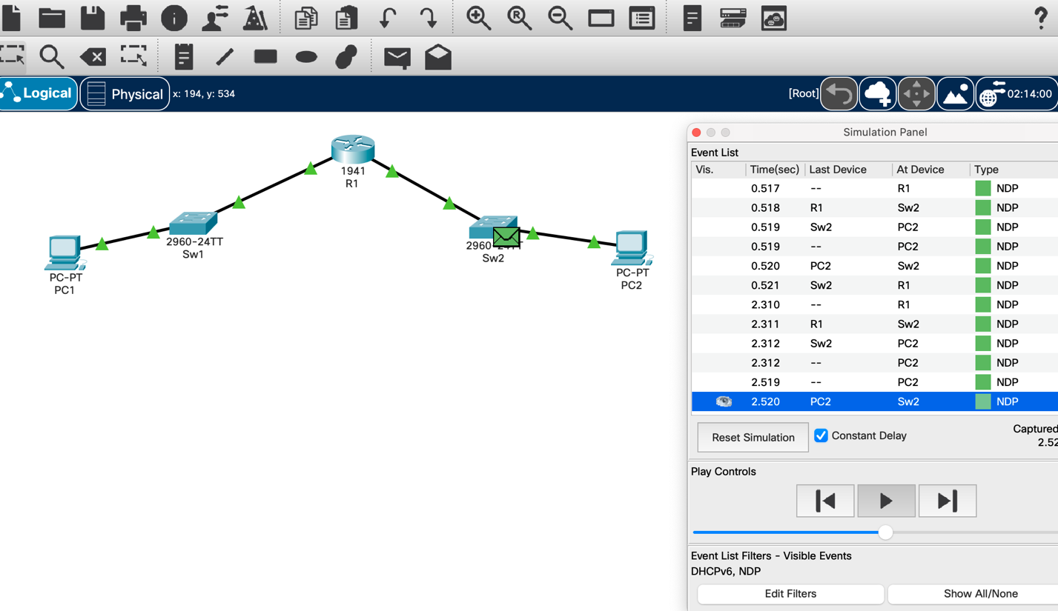

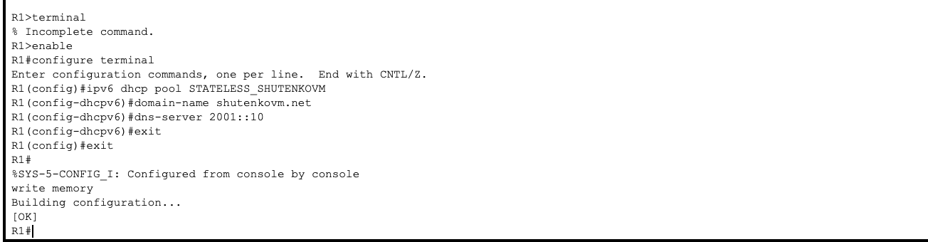

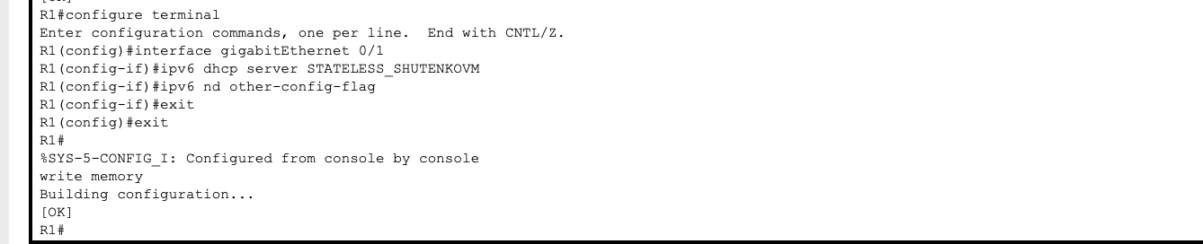

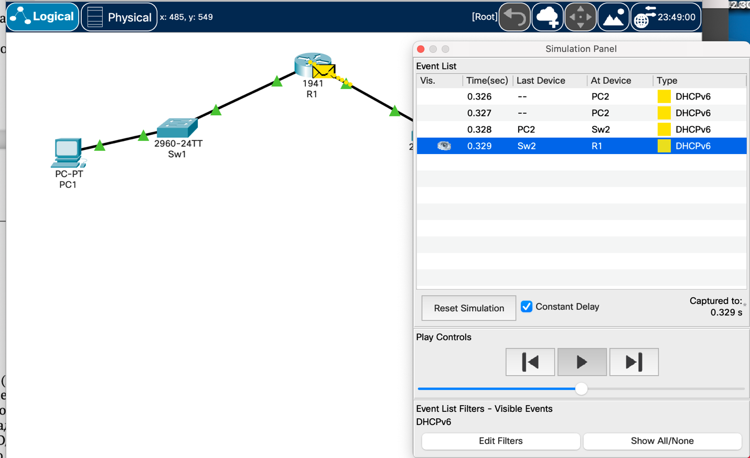

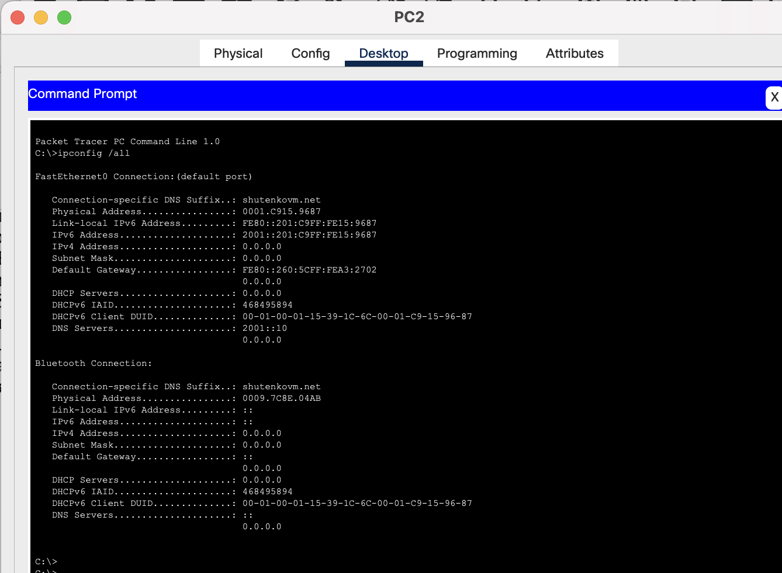

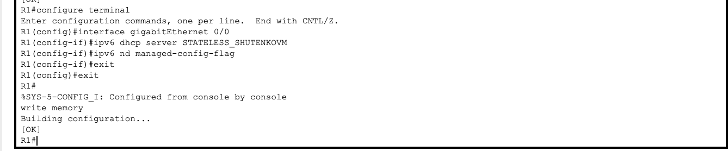

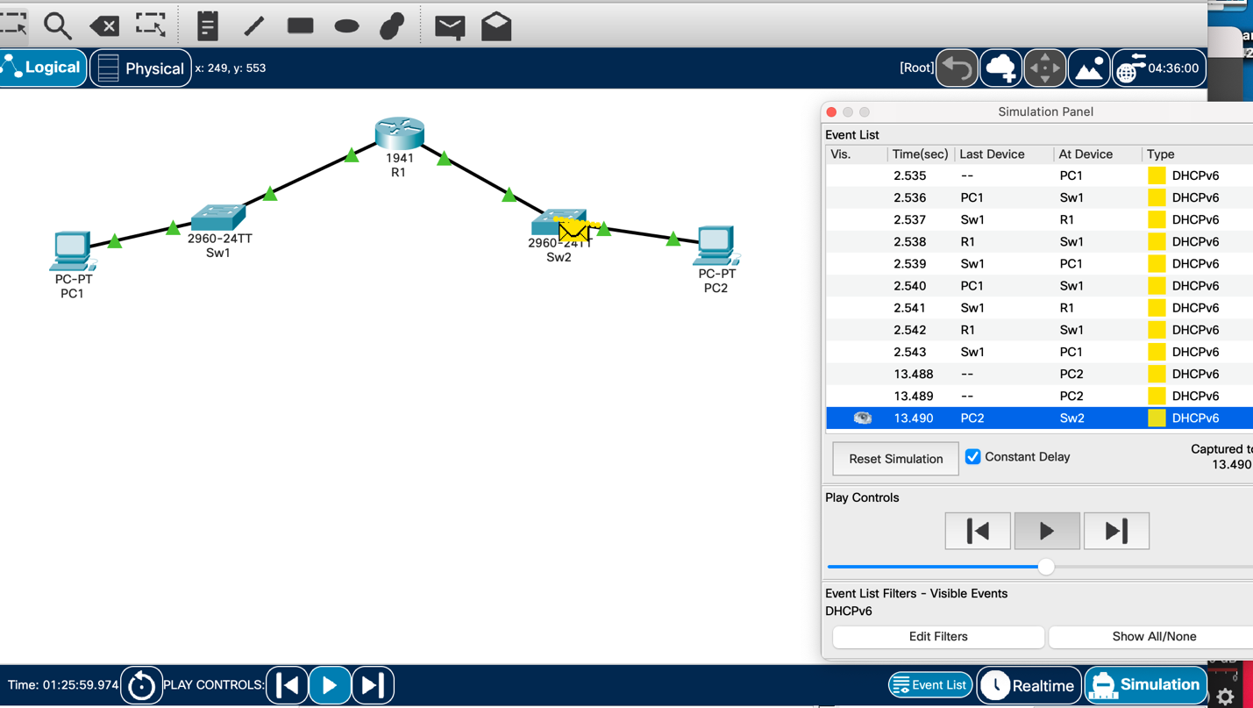

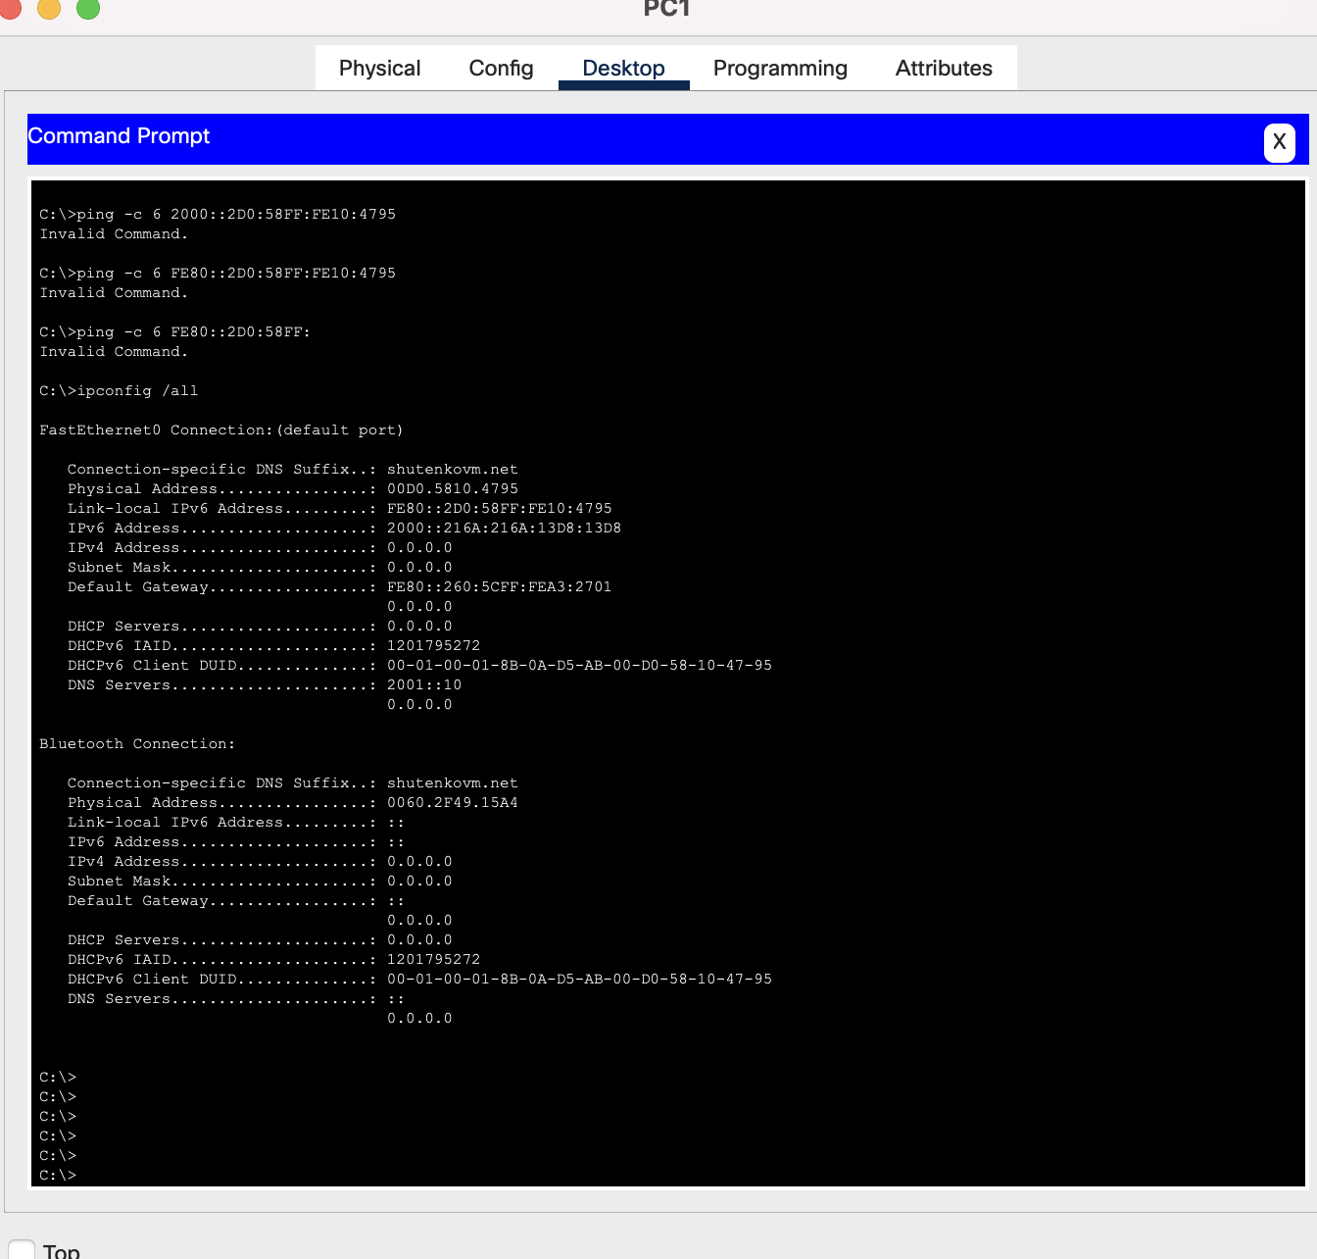

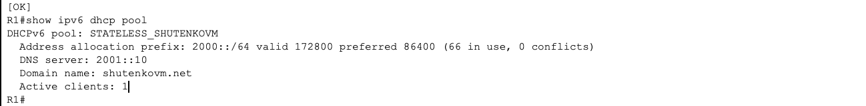

Вывод: Я получила навыки настройки службы DHCP на сетевом оборудовании для распределения адресов IPv4 и IPv6.